

**Tedensko poročilo**

pri predmetu Umetna intelegenca

**Člani skupine:**

Nik Terglav

Luka Lamprečnik

Simona Zhirova

Marija Jovanova

Teden 1

1. Tabela zadolžitev

|  |  |
| --- | --- |
| Član | Zadolžitve |
| Simona Zhirova | Model 1  -Raziskava RNN (LSTM) arhitekture  - Priprava in organizacija podatkov (koordinate gest iz Mediapipe)  - Razdelitev v učne/testne/validacijske množice |
| Marija Jovanova | Model 1  - Implementacija osnovne strukture LSTM modela (TensorFlow/Keras)  - Dokumentacija, zakaj je LSTM ustrezen za ta tip podatkov |
| Luka Lamprečnik | Model 2  - Raziskava najbolj primerne arhitekture nevronske mreže za moj primer  - Sprememba posnetkov za učenje  - izbira knjižnice |
| Nik Terglav | Model 3  -Raziskava arhitektur nevronskih mrež in odločitev, katera je primerna za moj model  -Ustvariti učne, testne in validacijske množice  - Seznaniti se z ogrodjem/knjižnico, ki bom uporabil za moj model  - Osnovna implementacija |

1. Opis dela

V prvem sklopu smo se člani skupine seznanili z osnovnimi arhitekturami nevronskih mrež in metodami strojnega učenja, ki jih bomo uporabili pri našem projektu. Preučili smo delovanje **konvolucijskih (CNN)**, **rekurentnih (LSTM)** in **gostih (Dense)** nevronskih mrež, saj vsak od treh načrtovanih modelov zahteva nekoliko drugačen pristop. Modele smo porazdelili na naslednji način:

#### **Model 1 – Gestna kontrola (Marija Jovanova in Simona Zhirova)**

Za prepoznavo gest rok bomo uporabili **rekurentno nevronsko mrežo LSTM**, saj želimo obdelovati zaporedje gibanja (časovno odvisne podatke). LSTM je posebej primeren za sledenje zaporedju koordinat, ki jih pridobimo s pomočjo Mediapipe knjižnice. Geste bodo razvrščene najprej po ciljni napravi (npr. radio, klima), nato pa po konkretni akciji (npr. vklop, izklop).

#### **Model 2 – Detekcija drže voznika (Luka Lamprečnik)**

Za zaznavo telesne drže bomo uporabili kombinacijo **konvolucijske (CNN)** in **goste mreže (Dense)**. CNN bo iz slike zaznal ključne točke telesa, nato pa bomo s pomočjo Dense plasti razvrstili držo v različne kategorije (npr. pogled naprej, pogled v stran, sključena drža itd.).

#### **Model 3 – Razvoj modela za analizo okolje-specifičnih podatkov (Nik Terglav)**

Za zaznavo okolja bomo uporabili **preprosto nevronsko mrežo z CNN arhitekturo**, ki bo analizirala povzetke iz vhodnih podatkov, kot je npr. čas v dnevu. Pri nadgradnji modela pa želim razviti v hibridno arhitekturo in dodati še prepoznavo tipa vremena.

* 1. Simona Zhirova

Podatke sem organizirala v mape glede na napravo (npr. radio, ogledala, okna) in vrsto geste (npr. vklop, izklop), kar je omogočilo boljšo preglednost in enostavnejše razdeljevanje v učne, testne in validacijske množice. Pri razdeljevanju sem pazila na enakomerno zastopanost razredov in preprečila podvajanje vzorcev v različnih množicah.

Za potrebe prvega modela, namenjenega prepoznavanju gest rok, sem raziskala rekurentne nevronske mreže, s poudarkom na arhitekturi LSTM (Long Short-Term Memory). Ta vrsta mreže je posebej primerna za obdelavo zaporednih podatkov, saj omogoča učenje dolgoročnih odvisnosti v časovni vrsti. Pri preučevanju sem se osredotočila na razumevanje, kako LSTM celice shranjujejo in posodabljajo informacije prek vhodnih, izhodnih in pozabnih vrat, ter kako to vpliva na prepoznavo gibanja rok skozi čas.

Za porazdelitev podatke v mape za učne, testne in validacijske množice najprej sem naložila podatke iz različnih map, ki vsebujejo .npy datoteke, predstavljajoče različne geste in ukaze. Za vsak niz podatkov sem izvedla potrebno obdelavo, vključno z usklajevanjem dimenzij (npr. z zapolnjevanjem, da so vsi podatki imeli enako obliko). Nato sem iz podatkov izluščila vhodne podatke in pripadajoče oznake (X in y). Vhodni podatki (X) so predstavljali koordinate, pridobljene iz Mediapipe, medtem ko so oznake (y) vsebovale razrede, povezane z vsakim vzorcem (npr. različne geste ali ukazi). Te podatke sem shranila v datoteke X.npy in y.npy, ki sem jih nato uporabila za nadaljnje korake.

Potem, sem podatke razdelila na učne, testne in validacijske množice z uporabo funkcionalnosti train_test_split iz knjižnice scikit-learn, kar je omogočilo uravnoteženo zastopanost različnih razredov v vseh množicah. Na koncu sem podatke organizirala v tri mape (train, val, test), kjer sem jih pripravila za nadaljnje usposabljanje modela in oceno njegovega delovanja.

* 1. Marija Jovanova

Pri zasnovi modela za prepoznavo gest rok smo se odločili za uporabo rekurentne nevronske mreže, natančneje arhitekture LSTM (Long Short-Term Memory). Geste rok so zaporedni pojav – sestavljene so iz niza premikov, ki se dogajajo skozi čas. Vsaka gesta predstavlja zaporedje koordinat, ki jih pridobimo s pomočjo knjižnice Mediapipe, in te koordinate moramo obdelati tako, da ohranim njihovo časovno povezanost. Izbrali smo LSTM, saj omogoča modelu, da "si zapomni" pomembne informacije iz prejšnjih časovnih korakov in jih uporabi pri interpretaciji trenutnega stanja. Za razliko od navadnih nevronskih mrež, ki vsako sliko ali podatkovno točko obravnavajo ločeno, LSTM upošteva zaporedje in tako bolje razume kontekst gesta. Ta sposobnost zaznavanja dolgoročnih odvisnosti je ključna za prepoznavo zapletenejših gest, kjer pomen izhaja iz celotnega gibanja, ne le posamezne pozicije. S to arhitekturo tako dosegamo boljše razumevanje dinamičnih vzorcev v podatkih in s tem tudi natančnejšo klasifikacijo uporabniških gest.

Za prvi preizkus delovanja sem implementirala osnovni LSTM model, ki služi kot začetna različica sistema za razpoznavanje gest na podlagi časovno zaporednih podatkov. Model sem zasnovala tako, da prejme vhodne podatke in oznake in skozi zaporedni arhitekturi LSTM plasti poskuša prepoznati razred geste, ki ji posamezen vzorec pripada. Model vsebuje dve LSTM plasti z 64 nevroni in aktivacijsko funkcijo ReLU, med katerima sta dodani Dropout plasti (z verjetnostjo 0.2), ki pomagata zmanjšati prenaučenost. Izhodna plast je gosto povezana (Dense) s številom nevronov, ki ustreza številu razredov, in uporablja softmax aktivacijsko funkcijo za napoved verjetnosti vsakega razreda. Ta osnovna implementacija je bila izvedena z namenom, da preverim ali je možno s podatki doseči smiselno klasifikacijo ter da ocenim, ali se lahko na tej osnovi model še nadgrajuje. Trenutni model torej predstavlja prvi poskus, ki mi bo služil kot izhodišče za nadaljnje izboljšave arhitekture in podatkovne obdelave.

* 1. Nik Terglav

Za moj model prepoznave okolja sem se odločil za uporabo arhitekture konvolucijske nevronske mreže CNN za prepoznavanje okoljskih podatkov. Ker so posnetki zaporedje slik, mi omogoča CNN ekstrakcijo prostorskih značilnosti iz posameznih okvirjev, to mi omogoča prepoznavo določenih vzorcev. Začetni model bo zgrajen na tej arhitekturi, namreč želim prepoznati ali je na posnetku dan ali noč, CNN mi omogoča obravnavo svetlobnih pogojev, znaćnilnosti slike, kontrast… Ker želim omogočiti mojemu modelu možnost nadaljnjega razvoja sem prav tako izbral arhitekturo, ki jo je možno nadgraditi v hibridni model, npr. Dodatek LSTM ali GRU, kar omogoča obdelavo časovne dimenzije in povezanosti med okvirji posnetkov. Tako bom lahko implementiral tudi kompleksnejše funkcionalnosti. Torej trenutno sem za model zasnoval CNN arhitekturo s pomočjo katere bom rešil osnovne funkcionalnosti s sprotnim učenjem pa bom model tudi nadgradil do končnih zahtev. Model bom učil na podlagi podatkov, ki sem jih razdelil s pomočjo skripte glede na delitev: trening(70% posnetkov), validacija(15%), testiranje(15%).

* 1. Luka Lamprečnik

Cilj tega modela (detekcija drže voznika) je razvrstiti telesno držo voznika med vožnjo in tako zagotoviti, da sistem za upravljanje gest deluje le, kadar je voznik v ustreznem položaju za varno uporabo. Z modelom želimo zaznati, ali ima voznik roke na volanu, ali gleda naprej ali vstran, in ali je njegova drža vzravnana ali sključena.

Podatke za učenje modela smo zajeli z lastnimi video posnetki, kjer vsak član ekipe izvaja različne geste pred kamero. Ti posnetki ne prikazujejo resničnega okolja v avtomobilu, temveč simulirano okolje doma. S pomočjo knjižnice MediaPipe smo iz videoposnetkov pridobili koordinate ključnih točk telesa (posebno rok, ramen in glave). Te točke smo shranili v .npy datoteke in jih uporabili kot vhodne podatke za učenje.

Za razpoznavo drže uporabljamo kombinacijo konvolucijske nevronske mreže (CNN), ki prepozna vzorce v položaju telesa, in goste plasti (Dense), ki iz teh značilnic izpelje končno klasifikacijo. Model predvidi, v kateri kategoriji se nahaja drža: npr. “roki na volanu in pogled naprej” ali “eno roko spodaj in pogled v stran”. Ti razredi služijo kot dodatni filter za sprejemanje ali zavrnitev geste.

Model bo treniran s pomočjo knjižnic TensorFlow/Keras, podatki pa bodo razdeljeni na učne, validacijske in testne množice, da preverimo njegovo zanesljivost.

1. Težave, rešitve in ideje za nadaljne delo

**Model 1** - Ena izmed glavnih težav je bila, da so nekatere kategorije v podatkovnem naboru vsebovale premalo primerov (manj kot dva). Zaradi tega je prišlo do napake pri razdeljevanju podatkov na učni, validacijski in testni del z uporabo metode train_test_split in argumenta stratify. Funkcija zahteva, da ima vsaka razred najmanj dva primera, kar pri redkejših razredih ni bilo zagotovljeno. **Rešitev** je bila odstranitev vseh primerov, ki so pripadali razredom s premalo podatki, preden sva izvedla delitev. Tako sva zagotovila, da ima vsaka kategorija dovolj primerov za pravilno deljenje in treniranje modela.

**Ideje za nadaljnje delo:** Razširitev podatkovnega nabora, da bi vsi razredi imeli uravnoteženo število primerov, lahko uporabljamo naprednejših arhitektur, kot so **Bidirectional LSTM** ali **CNN-LSTM** za boljše razpoznavanje, dodajanje augmentacije podatkov (npr. hrup, razteg) za izboljšanje generalizacije modela in na koncu izdelava uporabniškega vmesnika za prepoznavanje gest v realnem času.

**Model 2** - Največja težava je, da posnetki niso narejeni v realnem avtomobilu, temveč doma, pogosto brez celotnega telesa v kadru. Zaradi tega bo model težko generaliziral na prave razmere. Rešitev je zajem novih posnetkov, kjer bo telo voznika bolje vidno in bo kamera postavljena podobno kot v avtomobilu. V prihodnje razmišljamo tudi o razširitvi modela z LSTM ali 3D CNN arhitekturo, ki bi zaznala spremembe drže skozi čas, ne le v eni sličici.

Teden 2

1. Tabela zadolžitev

|  |  |
| --- | --- |
| Član | Zadolžitve |
| Simona Zhirova | **Model 1 - Gestna kontrola (za radio in klima)**  - Porazdelitev posamezne podatke za model za radio in model za klimatskih naprav  - Treniranje modela z LSTM arhitekturo  - Testiranje modela |
| Marija Jovanova | **Model 1 - Gestna kontrola (za okna in vzvratna ogledala)**  - Porazdelitev posamezne podatke za model za okna in model za vzvratnih ogledal  - Treniranje modela z LSTM arhitekturo  - Testiranje modela |
| Luka Lamprečnik | **Model 2 - Model za analizo utrujenosti voznika**  - Namestitev in konfiguracija Kaggle API  - Prenos in razširitev dataseta NTHU-DDD (obdelani obrazi)  - Skripta za branje slik in pripravo .npy datotek  - Priprava učne/testne/validacijske množice (razdelitev po razredih)  - Izdelava osnovnega CNN modela za klasifikacijo (drowsy / non-drowsy)  - Treniranje modela na obdelanih podatkih |
| Nik Terglav | **Model 3 - Model za analizo okolje-specifičnih podatkov**  - Dodati novo zbirko podatkov  - Posodobiti skripto za razdelitev podatkov v množice, zaradi menjave zbrike  - Dokončati implementacijo modela in razširiti delovanje  - Treniranje modela  - Validacija modela  - Testiranje modela |

1. Opis dela
   1. Simona Zhirova

Ta teden sem se osredotočila na implementacijo in izboljšavo modelov. Najprej sem znova razdelila podatke na učne, testne in validacijske sete, da sem zagotovila ustrezno podlago za trening in evaluacijo. Implementirala sem dva modela: enega za upravljanje radia, ki vključuje geste, kot so turn_on_radio, turn_off_radio, volume_up, volume_down, next_station in previous_station, ter drugega za upravljanje klimatske naprave, ki zajema geste za vklop, izklop in prilagajanje temperature. Modele sem trenirala z uporabo LSTM arhitekture in k-fold navzkrižne validacije, pri čemer sem dosegla povprečno natančnost okoli 90 %. Nato sem modele testirala, analizirala rezultate, kot so matrike zmede in poročila o klasifikaciji, ter izvedla popravke kode, kjer sem dodala augmentacijo podatkov (naključni šum, premiki, skaliranje).

Med razvojem sem naletela na več izzivov, ki sem jih postopoma reševala. Največjo težavo je predstavljala zmeda med gestama turn_off_radio in turn_on_radio, saj so bili vzorci gibanja v podatkih preveč podobni, kar je razvidno iz matrike zmede, kjer je bilo 5 napačnih klasifikacij. Prav tako sem odpravila težavo z nepravilnim preslikavanjem oznak, saj sem ugotovila, da vrstni red map (npr. next_station, previous_station itd.) določa pravilne oznake, in ustrezno popravila skripte. Poleg tega sem zaznala, da trenutni podatki ne zajemajo dovolj dinamike odpiranja in zapiranja dlani, kar sem poskušala izboljšati z dodajanjem funkcij, kot je izračun razdalj med prsti, ter s priporočili za zbiranje novih podatkov z bolj izrazitimi gibi. S temi popravki sem pripravila trdnejšo osnovo za nadaljnje testiranje v realnem času in morebitno združevanje modelov.

* 1. Marija Jovanova

Ta teden sem nadgradila osnovno implementacijo modela, ki sem ga prejšni teden naredila. Sem se odločila delati 2 ločena modela za okna in vzvratnih ogledal. Dodala sem še nekaj primerov, da bo več in s tem da bom lažje in natančneje trenirala model, ki sem jih posnemala in zajela z MediaPipe v .npy in sem znova porazdelila podatke na učne, testne in validacijske.

Z skripto data_widows.py in data_mirrors.py sem .npy obdelala podatke (z dopolnjevanjem dolžine zaporedij) in sem jih shranila v .npy formatu za nadaljno uporabo. Obe skripti služita nalaganju in pripravi podatkov za učenje iz .npy datotek, ki so organizirane po mapah glede na labele. Skripti sta podobni, razlikujeta se v mapi s podatki (data_windows ali data_mirrors). Z skripto se preberejo vse .npy datoteke iz podmap (vsaka podmapa je ena labela), vsakemu razredu dodeli številčno oznako, naloži zaporedja in jih shrani v seznam. Potem prilagodi dolžino vseh zaporedij z padding, da bodo enako dolga in shrani pripravljene podatke in oznake v .npy datoteke v obliki x_*.npy in y_*.npy. 3D podatki (zaporedja) so shranjeni v x_windows.npy in x_mirrors.npy, oznake razredov - labele so shranjene v y_windows.npy in y_mirrors.npy.

Skripte porazdelitev_data_okna.py in porazdelitev_data_ogledal.py naložijo vhodne podatke iz oblike x_*.npy in oznake iz oblike y_*.npy, prikaže število primerkov na razred in porazdeli podatke na učne, validacijske in testne množice. Na koncu jih shrani v x_*_train.npy/y_*_train.npy, x_*_val.npy/y_*_val.npy, x_*_test.npy/y_*_test.npy.

Sem naredila tudi dve skripte za implementacijo modela za okna in vzvratnih ogledal. Skripte so namenjene za učenju nevronske mreže za klasifikacijo gibov na podlagi časovnih zaporedij. Na začetku naloži podatki x_*.npy in y_*.npy. Vsi primeri se skrajšajo na maksimalno dolžino 80 okvirjev, da imajo enotno dolžino. Dodala sem tudi augmentacijo, ki vsakemu vzorcu doda naključen šum, raztegne ali premakne točke in s tem se pridobijo še 2 dodatna niza umetno spremenjenih podatkov, kar poveča učno množico tri krat. Potem se podatki normalizirajo (odšteje se povprečje in deli s standardnim odklonom). Izračunajo se uteži razredov, tako da se bolj redki razredi pri učenji ne zapostavijo. Model temelji na: 1D konvoluciji za obdelavo časovnih značilnosti, LSTM plasti za zaznavanje zaporednih vzorcev, Dropout za zaščito pred preprileganjem, Dense slojih za končno klasifikacijo med 6 razredi z softmax. Izvede se 5-kratna delitev podatkov na učne in validacijske dele. Za vsak preizkus se izpiše: natančnost (pove splošno pravilnost modela) , konfuzijska matrika (kje se model moti) in poročilo klasifikacije (preciznost - od vseh napovedi, da je primer razreda X, koliko jih je bilo dejansko pravilnih, priklic - od vseh primerov razreda X, koliko jih je model pravilno prepoznal, F1-mera - kombinacija preciznosti in priklica, pove kako uravnotežen je model pri natančnih in popolnih napovedih). Na koncu se model ponovno nauči na celotni množici (z delom na validacijo), da dobi čim boljše končne rezultate in se model shrani v .keras obliki.

* 1. Nik Terglav

Zaradi kratko-časovnih sprememb pri dodeljevanju opravil sem moral ta teden izbrati novo zbirko podatkov na podlagi katerih bom treniral model. Na spletu sem našel zbirko, ki je vsebovala točno takšne slike kot sem jih potreboval. Te zbirke sem prenesel in ustrezno citiral avtorje, ki so odgovori za njen obstoj. Zaradi novih podatkov sem spremenil skripto, ki mi osnovne podatke razdeli na podlagi določenega razmerja v “train”, “validate”in “test” množice.

Za tem sem pričel s razširjevanjem modela, najprej sem pripravil novo anaconda okolje, da sem razrešil “dependency” težave, ker sem se odločil za uporabo drugih knjižnic (tensorflow -> pyTorch). Zaradi boljše učinkovitosti sem se odločil, da bom serijsko nalagal slike, to sem implementiral s DataLoader funkcijo iz knjižnice. Vse podatke sem naložil in transformiral za boljše delovanje, to vsebuje resize, menjava v tensor format in normalizacija pikslov.

Nato je nastopila implementacija, inicijalizacija in treniranje modela. Pri tem sem si močno pomagal z pytorch dokumentacijo. Moj model vsebuje dve konvolucijske plasti, eno popolnoma povezano plast in pooling. Ko sem razrešil težave pri implementaciji modela sem dodal še izgubno (loss) funkcijo in optimizer, ti dve sta odgovorni za evaluacijo in sprotno optimiziranje modela. Nato sem lahko pričel z treniranjem in validacijo, ustvaril sem train zanko, ki traja za določeno število “epoch” in trenira model na podlagi naloženih podatkov. Za tem sem še definiral validate funkcijo, ki validira natančnost modela. Funkcijo kličem znotraj train zanke in rezultate tudi izpisujem.

Na koncu sem potreboval še zagnati mojo skripto in shraniti model. Ko sem dobil ustvarjen model je ostalo samo še njegovo testiranje. Z kratko podobno zanko kot prejšnji dve sem se sprehodil zdaj čez testne podatke in izpisal končno natančnost modela.

* 1. Luka Lamprečnik

V tem delu projekta smo razvili osnovni model umetne inteligence za zaznavo utrujenosti voznika na podlagi slik obraza. Uporabili smo javno dostopen nabor podatkov NTHU-DDD (Kaggel), ki vsebuje slike voznikov v stanju zaspanosti in budnosti. Slikovni material smo najprej pretvorili v “.npy” datoteke, primerno zmanjšali dimenzije na 128×128 in slike pretvorili v sivinsko obliko, kar je omogočilo enostavnejšo obdelavo.

Na podlagi teh podatkov smo z uporabo ogrodja TensorFlow izdelali osnovno konvolucijsko nevronsko mrežo (CNN), ki je sestavljena iz dveh konvolucijskih slojev, sloja za zmanjševanje dimenzij (MaxPooling), gostih slojev (Dense) ter sloja za zmanjšanje prenaučenosti (Dropout). Model je bil treniran 10 epochov na učni množici, validiran na validacijski in testiran na ločeni testni množici. V procesu treniranja smo spremljali natančnost (accuracy) in izgubo (loss), pri čemer se je izkazalo, da model konvergira stabilno in kaže dobre rezultate tudi na validacijskih podatkih.

Podatke smo pred učenjem smiselno razdelili v tri skupine: 70 % učna množica, 15 % validacijska in 15 % testna množica. Uporabili smo metodo train_test_split s stratifikacijo, da sta bila razreda “drowsy” in “notdrowsy” enakomerno zastopana v vseh podmnožicah. Na koncu smo model shranili v .h5 obliki in ga testirali na novih, nevidenih podatkih, kjer je dosegel visoko natančnost.

1. Težave, rešitve in ideje za nadaljne delo

**Model 2 -** Glavna težava, s katero sem se soočili, je bila velikost nabora podatkov, ki je presegla GitHub omejitve. Zato sem slike izključili iz Gita z uporabo “.gitignore” Nadaljnje delo vključuje izboljšavo arhitekture modela, uvedbo realnočasovne prepoznave iz kamere ter primerjavo različnih tipov modelov (npr. LSTM, 3D CNN).

**Model 3 -** Že na začetku sem se soočil s težavo nepravilnih “dependency-jev”, ker sem se odločil za uporabo druge knjižnice za razvoj modela. To sem rešil tako, da sem ustvaril novo anaconda okolje in ga ustrezno konfiguriral ter namestil ustrezne knjižnice. Naslednja težava, ki je nastopila je bila nepravilna oblika vhodnih/izhodnih podatkov. Definiral sem preprosto funkcijo, ki vhodne podatke poda čez model in za vsak korak izpiše obliko. Ko sem popravil napačne spremenljivke sem dobil ustrezen izhod [8, 2], kar pomeni 8 slik, vsaka 2 oznaki. Zadnja težava je bila sistemska/strojna napaka, namreč se mi je zaradi prevelikega števila “batch” in števila “epoch” prenosni računalnik ugašal. To sem rešil, da sem prilagodil spremenljivke in treniral model ne v jupyter lab-u ampak sem shranil notebook kot skripto in jo pognal v terminalu.

**Ideje za nadaljno delo -** Ker s trenutno arhitekturo nisem uspel implementirali še prepoznavanje tipa vremena, želim nadgraditi model v hibridnega, ki bo omogočal več izhodov in prepoznavo oznak.

1. Rezultati
   1. Model 1

Model - klima

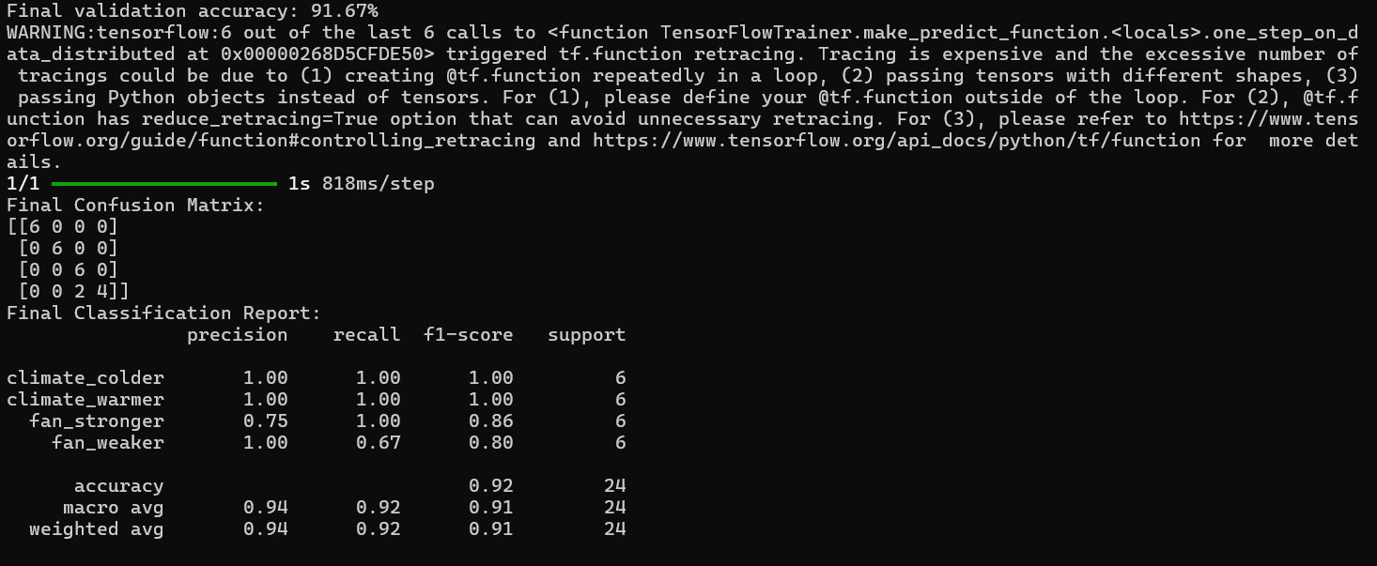

Model - radio

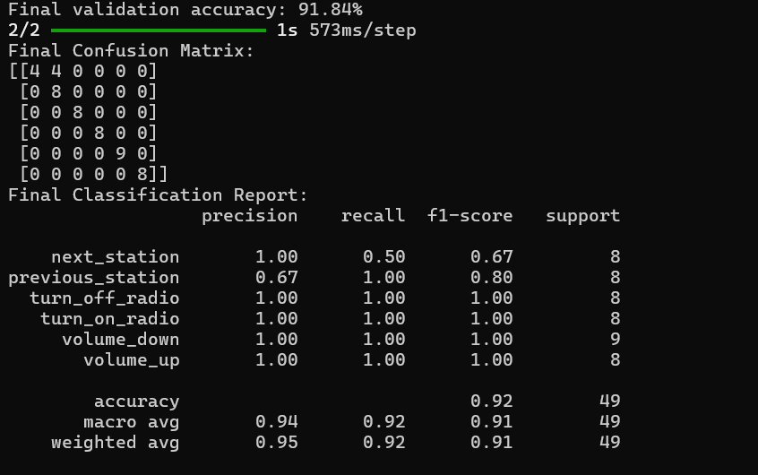

* 1. Model 2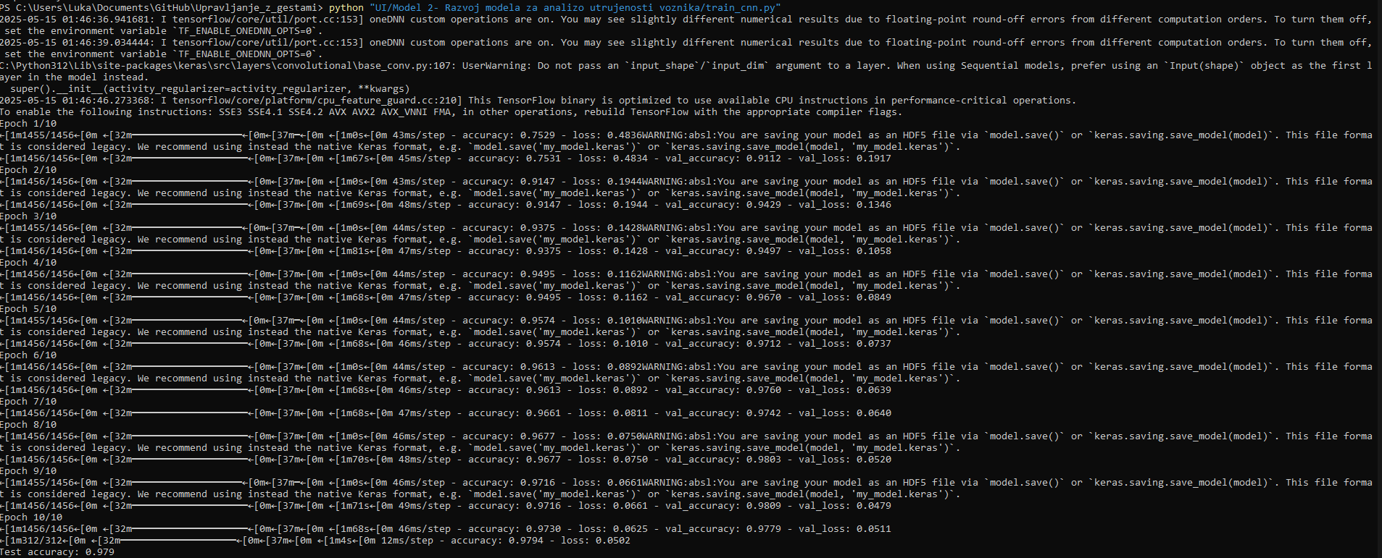
  2. Model 3

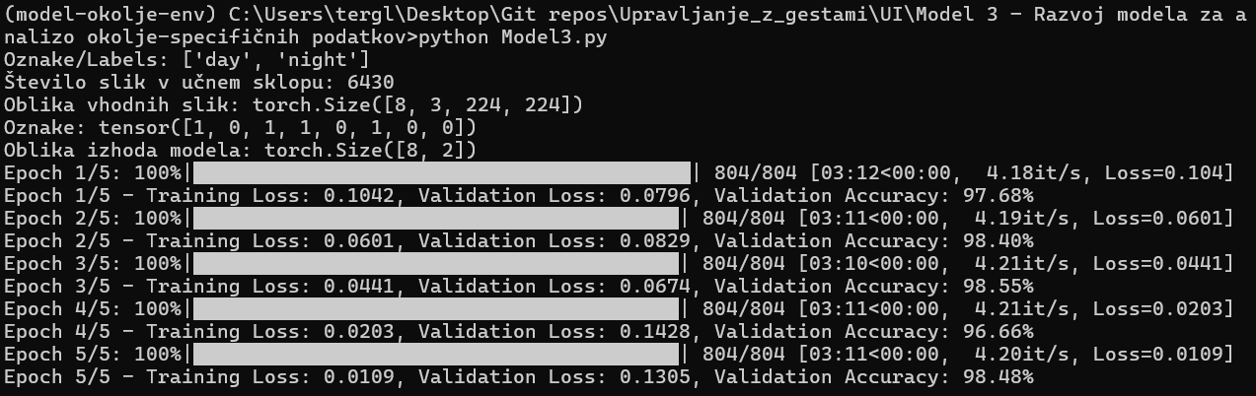

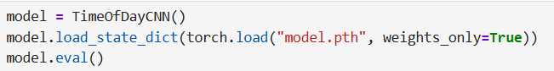

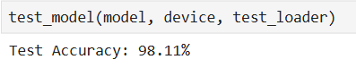

Teden 3

1. Tabela zadolžitev

|  |  |
| --- | --- |
| Član | Zadolžitve |
| Simona Zhirova | **Model 1 - Gestna kontrola (za radio in klima)**  -Dopolnitev in izboljšava modela  -Prikaz grafov natančnosti (accuracy) in izgube (loss) med učenjem  -Izdelava grafičnega vmesnika (GUI) za upravljanje radia in klime  -Združitev vseh funkcionalnosti v eno skupno GUI aplikacijo |
| Marija Jovanova | **Model 1 - Gestna kontrola (za okna in vzvratna ogledala)**   * Dodajanje več podatkov in izboljšanje modela * Izdelava grafičnega vmesnika (GUI) za upravljanje okna in vzvratna ogledala |
| Luka Lamprečnik | **Model 2 - Model za analizo utrujenosti voznika**  -augmentacija  - izris grafov  - testiranje modela na videoposnetkih |
| Nik Terglav | **Model 3 - Model za analizo okolje-specifičnih podatkov**   * Določiti kaj je končni rezultat uporabniku * Razširiti model za prepoznavo stanja vremena * Pripraviti primer delovanja za zagovor * Prikaz natančnosti modela |

1. Opis dela
   1. Simona Zhirova

V tej fazi sem dopolnila modele z dodatnimi podatki in jih ponovno natrenirala, pri čemer sem za vsak posamezen gib uporabila natančno pripravljeno augmentacijo. Poleg osnovnih koordinat sem v vhodne podatke vključila tudi dodatne značilnosti, kot so razdalje med konicami prstov in dlanjo ter med sosednjimi prsti, kar omogoča boljšo diferenciacijo med gestami. Izračunala sem povprečje (mean) in standardni odklon (std) za vsak model posebej ter uporabila normalizacijo, ki omogoča bolj stabilno in učinkovito učenje ter napovedovanje. Ob koncu treniranja vsakega modela sem dodala izris grafov za natančnost (accuracy) in izgubo (loss), kar mi omogoča jasen vpogled v učenje in izboljšave modela skozi epohe. Doseženi rezultati so zelo dobri, saj modeli dosegajo natančnost med 98 % in 100 %. Na osnovi teh izboljšanih modelov sem razvila grafični uporabniški vmesnik (GUI) v knjižnici Tkinter, kjer uporabnik preko spletne kamere izvaja geste, ki jih sistem zazna, obdela in prepozna. V GUI sem vključila modele za radio in klimo, ki uporabljajo že prej trenirane .keras datoteke in pripadajoče augmentirane podatke (npr. X_augmented). Aplikacija omogoča vizualni prikaz kamere, zajem gesta, prikaz predikcije in izris poti zapestja. Potem, sva skupaj z Marijo združili vse štiri naprave – moje modele za radio in klimo ter njene za vzvratna ogledala in okna – v enotno, celostno GUI aplikacijo, kjer uporabnik lahko intuitivno upravlja vse štiri naprave vozila zgolj z ročnimi gestami pred kamero.

* 1. Marija Jovanova

Ta teden sem nadaljevala z razširitvijo nabora podatkov za prepoznavo gest. Posnela sem dodatne primere za funkcionalnosti – geste za upravljanje vzvratnih ogledal in oken v avtomobilu. Skupaj sem zdaj zajela 8 različnih gest, vsako s po 30 primerki (8×30), pri čemer sem poleg tega ohranila še prvotne geste za radio (6×30). S tem sem povečala obseg in raznolikost svojega podatkovnega nabora, kar mi omogoča bolj robustno učenje modela.

Poleg zbiranja novih podatkov sem uporabila tudi skripto *augmentacija.py*, s katero sem izvedla augmentacijo podatkov – dodajanje šuma, rotacije in druge spremembe, ki pomagajo modelu, da se bolje generalizira na realne primere. Ta korak se je izkazal za ključen pri izboljšanju učinkovitosti učenja, saj sem s tem umetno povečala velikost učne množice.

Nadgradila sem tudi že obstoječ model za prepoznavo gest. Prilagodila sem arhitekturo, da bolje obravnava večji nabor vhodnih podatkov in razpozna več kategorij. S testiranjem sem preverila, da nova različica modela dosega boljšo natančnost, predvsem pri novih gestah, ki sem jih dodala.

Na koncu sem pripravila strukturo za združitev novo razvitih modelov za ogledala in okna z obstoječima modeloma za upravljanje radia in klimatskih naprav.

* 1. Nik Terglav

V tem tednu sem se osredotočil na nadaljnji razvoj modela, točno določitev kaj želim predati uporabniku kot končen rezultat prepoznave modela, analiza in testiranje funkcionalnosti razširjenega modela ter priprava primera za zagovor. Na začetku sem si določil končni cilj, tj. prikaz rezultata uporabniku v obliki prepoznanih razmer v realnem času oziroma simuliranem primeru. Za ta namen sem razvil nov razred modela za prepoznavo vremenskega stanja, ki temelji na arhitekturi prejšnjega modela za detekcijo dneva in noči. Ta model sem učil na ločenem učnem sklopu z jasno kategoriziranimi razredi (jasno, megleno, deževno). Po učenju modela sem shranil njegove uteži, da sem lahko oba modela primerno naložil za njuno uporabo.

Za testiranje sem pripravil poseben direktorij, kamor sem naključno prenesel slike iz obeh testnih sklopov (za vreme in čas dneva). Pripravil sem skripto, ki izbere eno naključno sliko in jo zaporedno pošlje skozi oba modela. Ob tem se izpišeta zaznani oznaki (npr. "noč", "deževno"). Poleg tega sem za oba modela implementiral natančno merjenje uspešnosti na pripadajočih testnih podatkih. To vključuje izračun natančnosti (accuracy) ter prikaz matrike zmede, kar omogoča podrobnejši vpogled v zmogljivost modelov. Na koncu sem še dodal nekaj akcij, ki bi se izvedle ob določenih pogojih in jih trenutno samo izpisal.

* 1. Luka Lamprečnik

Pripravil sem grafični prikaz uspešnosti učenja modela, pri čemer sem posebej izpostavil natančnost na učni in validacijski množici. Na validacijski množici sem opazoval, kako dobro model prepoznava še nevidene primere med učenjem, kar je ključni pokazatelj njegove sposobnosti generalizacije.

Model sem nato preizkusil tudi na video posnetku sebe, kjer sem simuliral utrujenost z dolgim zapiranjem oči in zehanjem. Rezultati so pokazali, da model uspešno zazna znake utrujenosti, vendar sem ob tem zaznal težavo preobčutljivosti. Že krajše zapiranje oči pogosto sproži opozorilo, kar lahko povzroča lažne alarme. Da bi zmanjšal to preobčutljivost, sem v skripti prilagodil prag za sprožitev opozorila, tako da se aktivira šele po daljši zaporedni zaznavi znakov utrujenosti.

Kljub izboljšavi se še vedno pojavljajo prehitri odzivi modela, zato sklepam, da težava morda izvira iz samega učnega nabora, ki vsebuje le črnobele slike. Ker so testni videi barvni, obstaja verjetnost, da model v teh primerih slabše prepoznava ustrezne vzorce.

1. Težave, rešitve in ideje za nadaljne delo

**Model 3: Model za analizo okolje-specifičnih podatkov -** Med razvojem sem naletel na težavo s slabim prepoznavanjem nočnih slik s strani modela za klasifikacijo časa dneva. Analiza rezultatov je pokazala, da je bil model najverjetneje podtreniran, saj je bil sprva naučen zgolj v petih ‘epochah’, zaradi omejenosti strojne opreme. Kot rešitev sem se odločil za ponovno učenje modela z uporabo močnejše strojne opreme in povečanja števila epoch na 15. Ta izboljšava je pripomogla k boljšemu razumevanju nočnih prizorov in višji končni natančnosti.

Poleg tega sem prenovil strukturo celotnega projekta. Preuredil sem mapo s podatki, skripte in shranjene modele v ločene in pregledne direktorije, kar izboljšuje organizacijo in omogoča boljši pregled projekta za nadaljnjo razširitev sistema.

**Ideje za nadaljno delo -** Razvoj grafičnega uporabniškega vmesnika preko katerega lahko uporabnik naloži sliko in dobi rezultat v grafični obliki. Na sliki se izpišejo zaznane oznake.

Razvoj simulacije delovanja avtomobila, kjer bi model avtomatsko sprožil določene akcije glede na napoved oz. prepoznavo okolja iz slike.

1. Rezultati

Model - radio

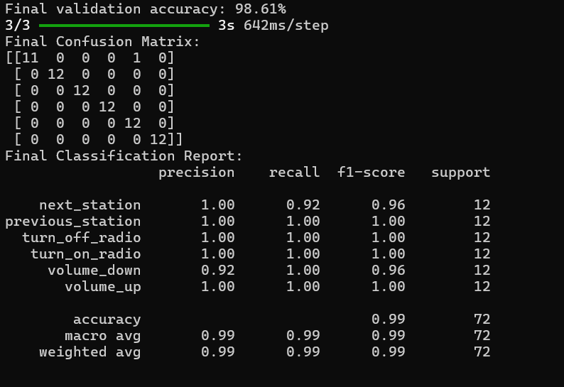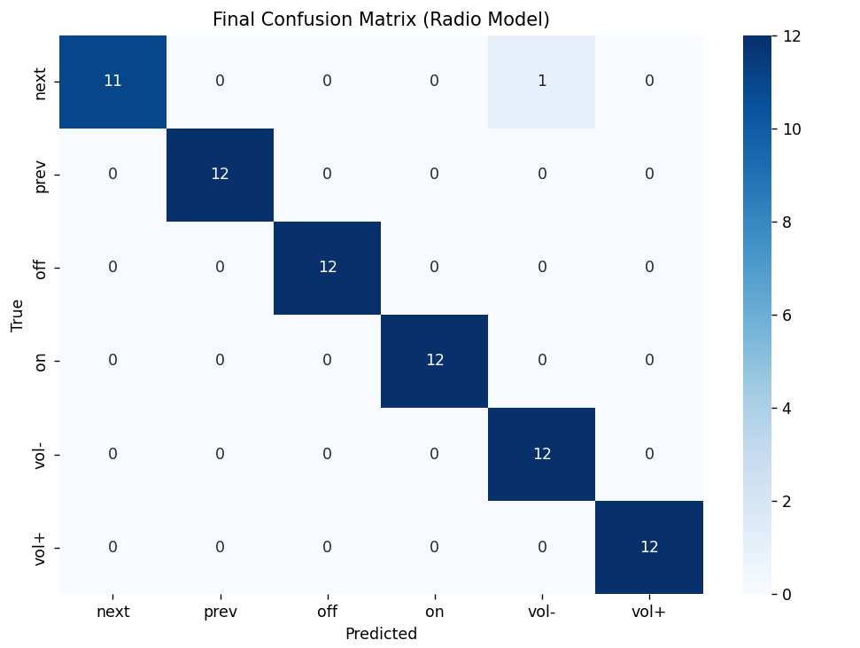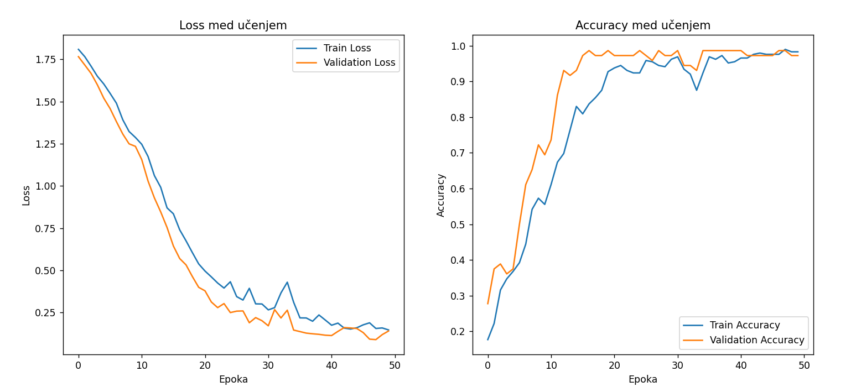

Model - klima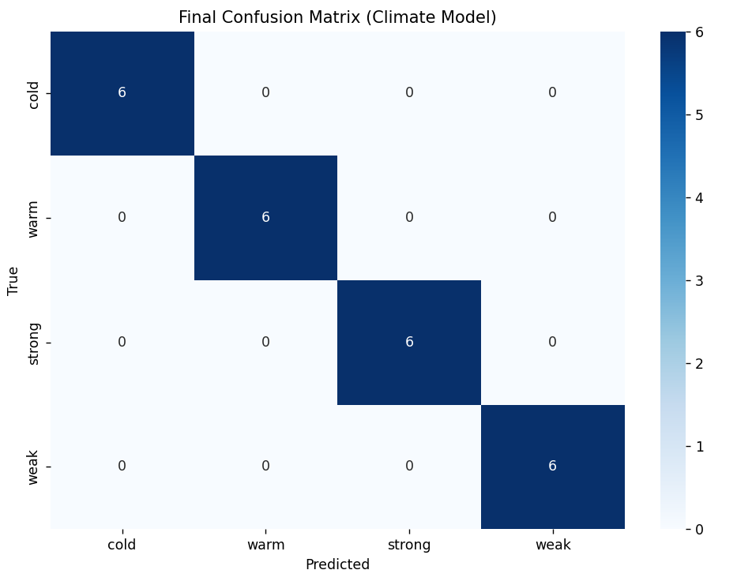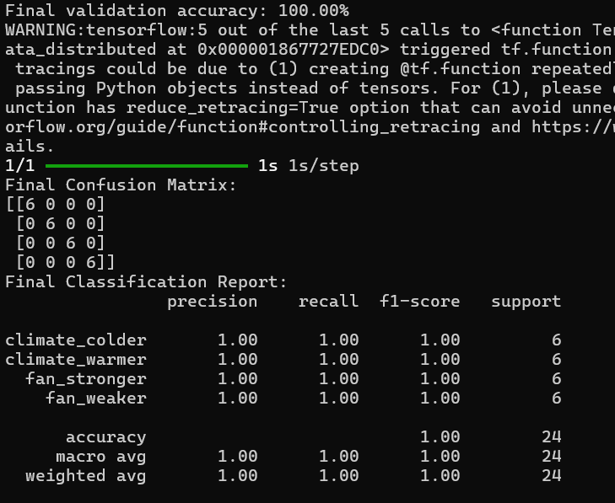

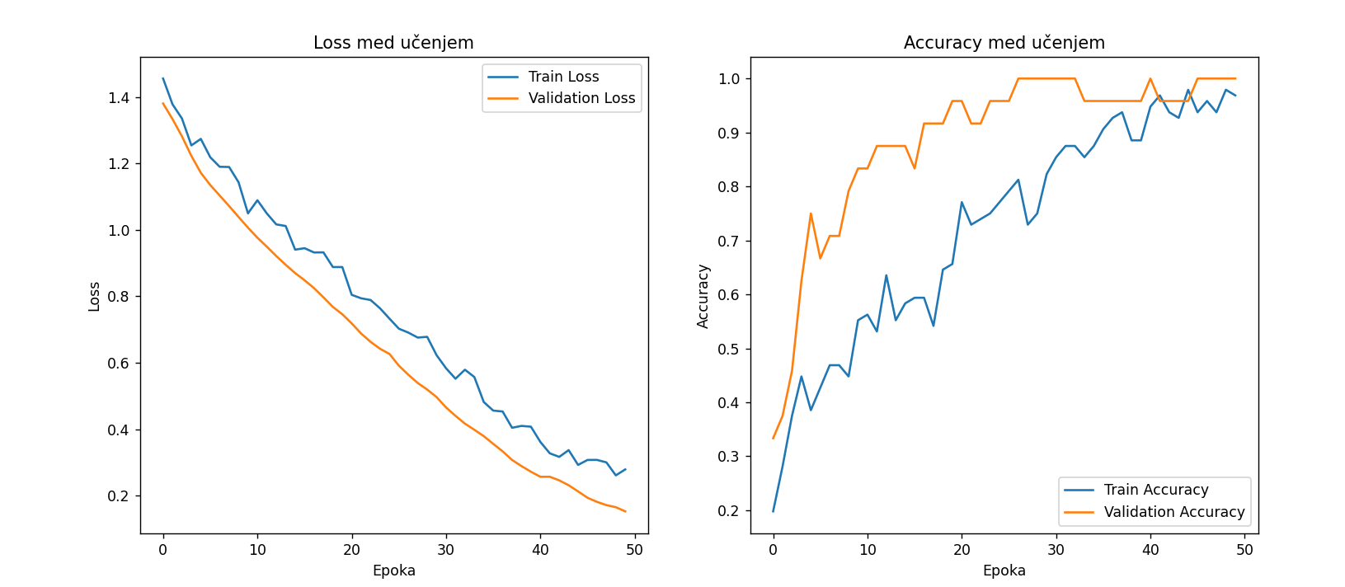

Model - vzvratna ogledala

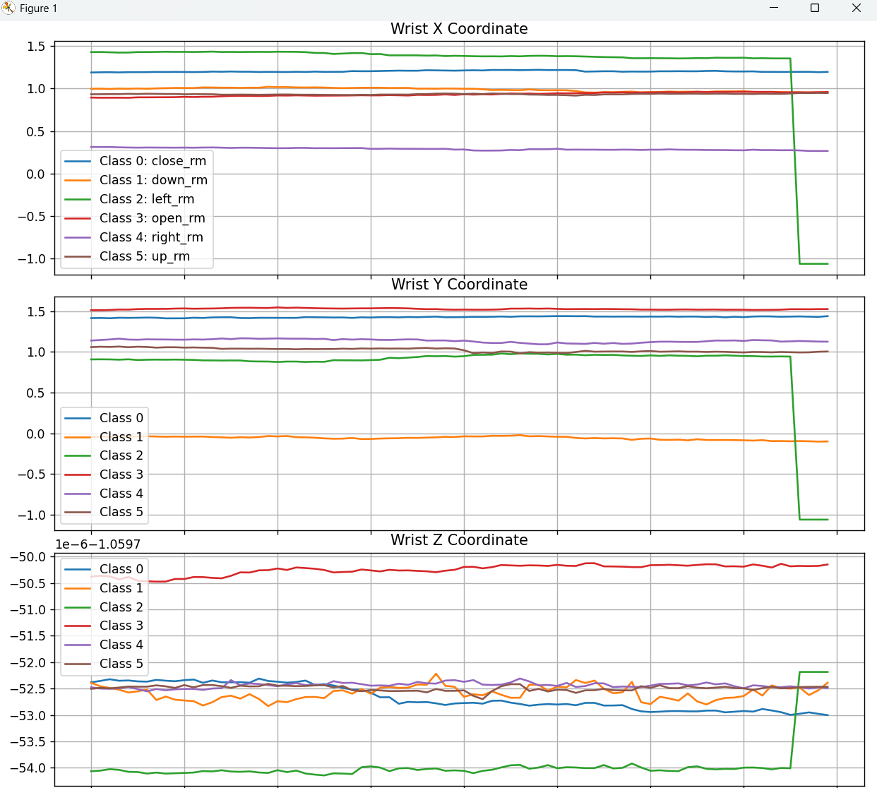

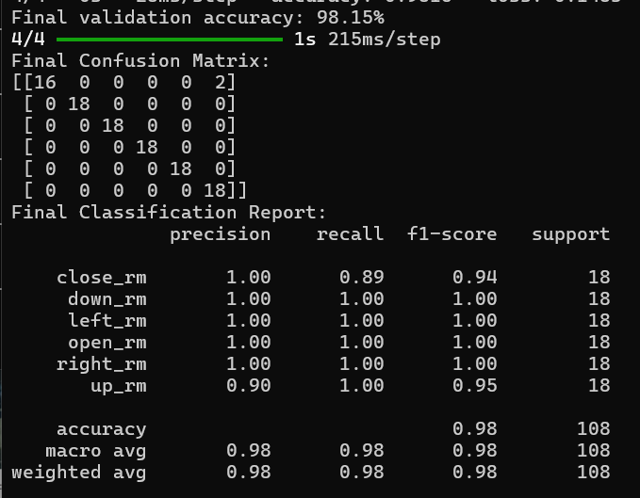

Model - okna

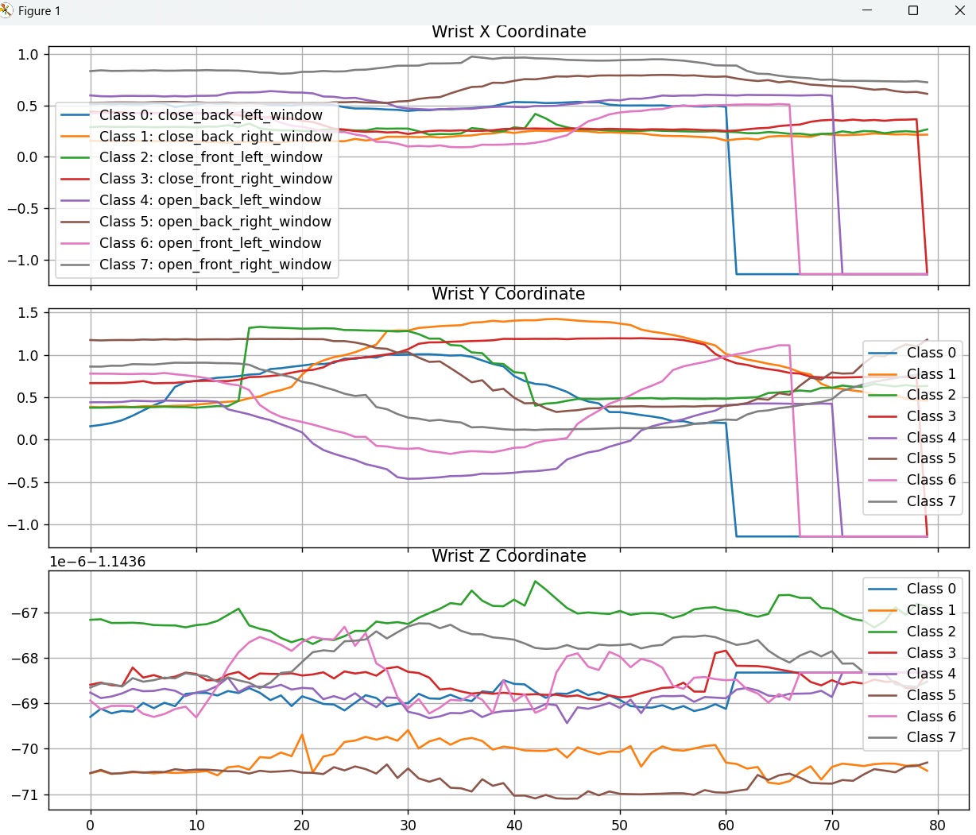

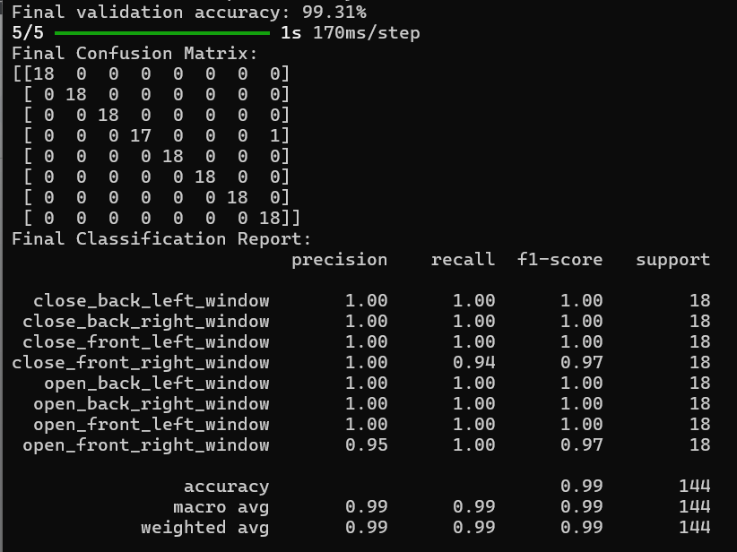

Model 3 - Model za analizo okolje-specifičnih podatkov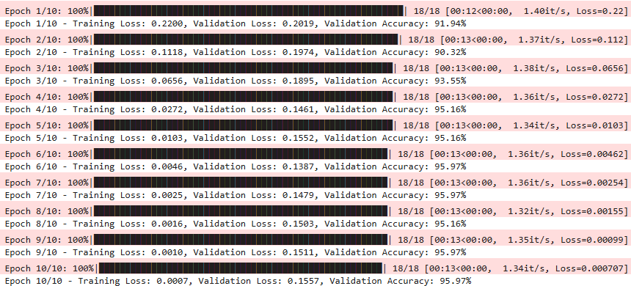

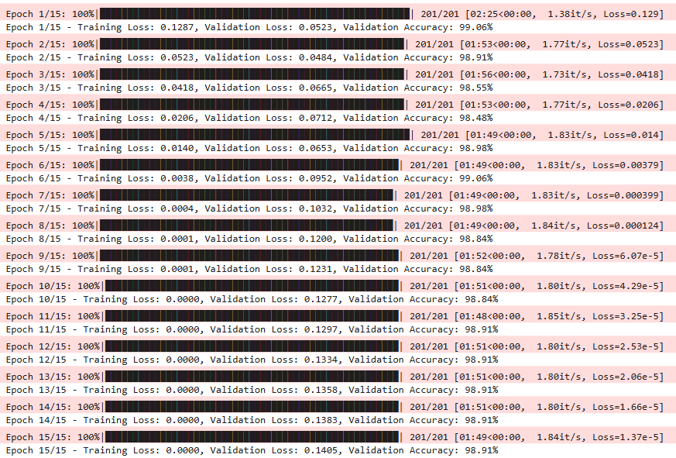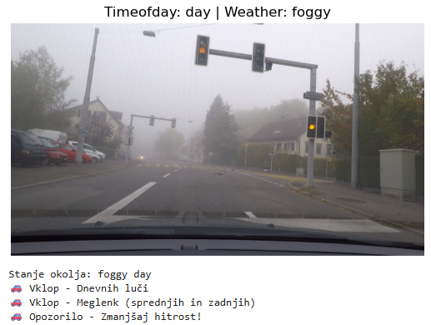

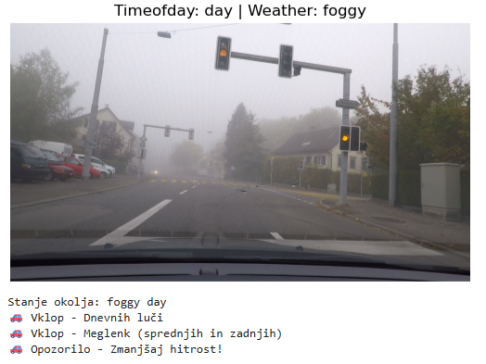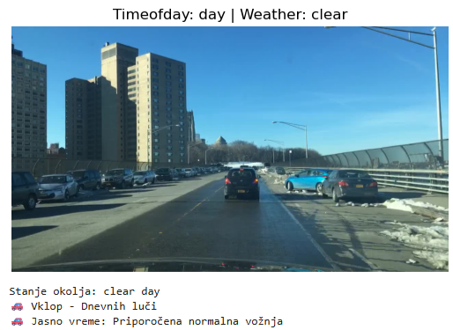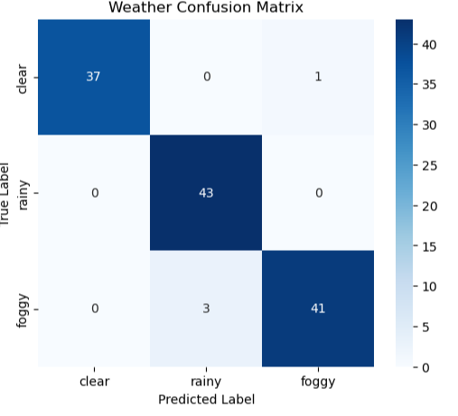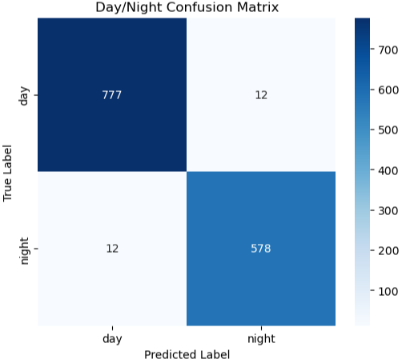



Model - pozornost voznika

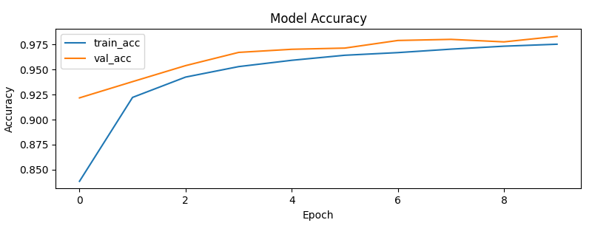

Modra - Natančnost na **učni množici** – kako dobro model prepoznava primere, ki jih je že videl med učenjem.

Oranžna - Natančnost na **validacijski množici** – kako dobro model prepoznava **nove, še nevidene primere** med učenjem.

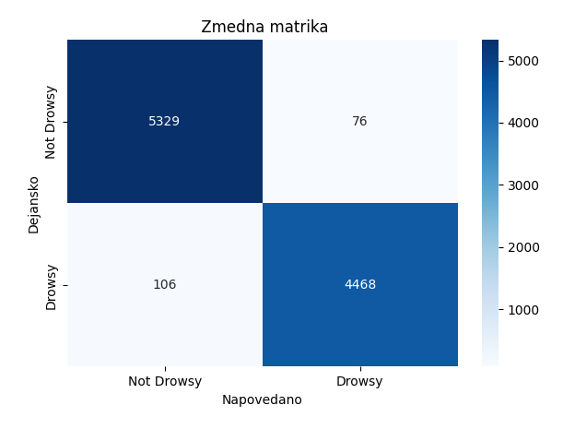

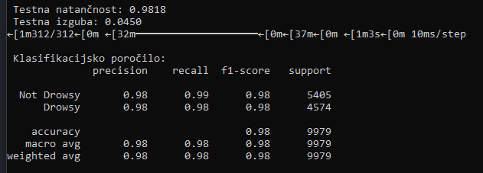

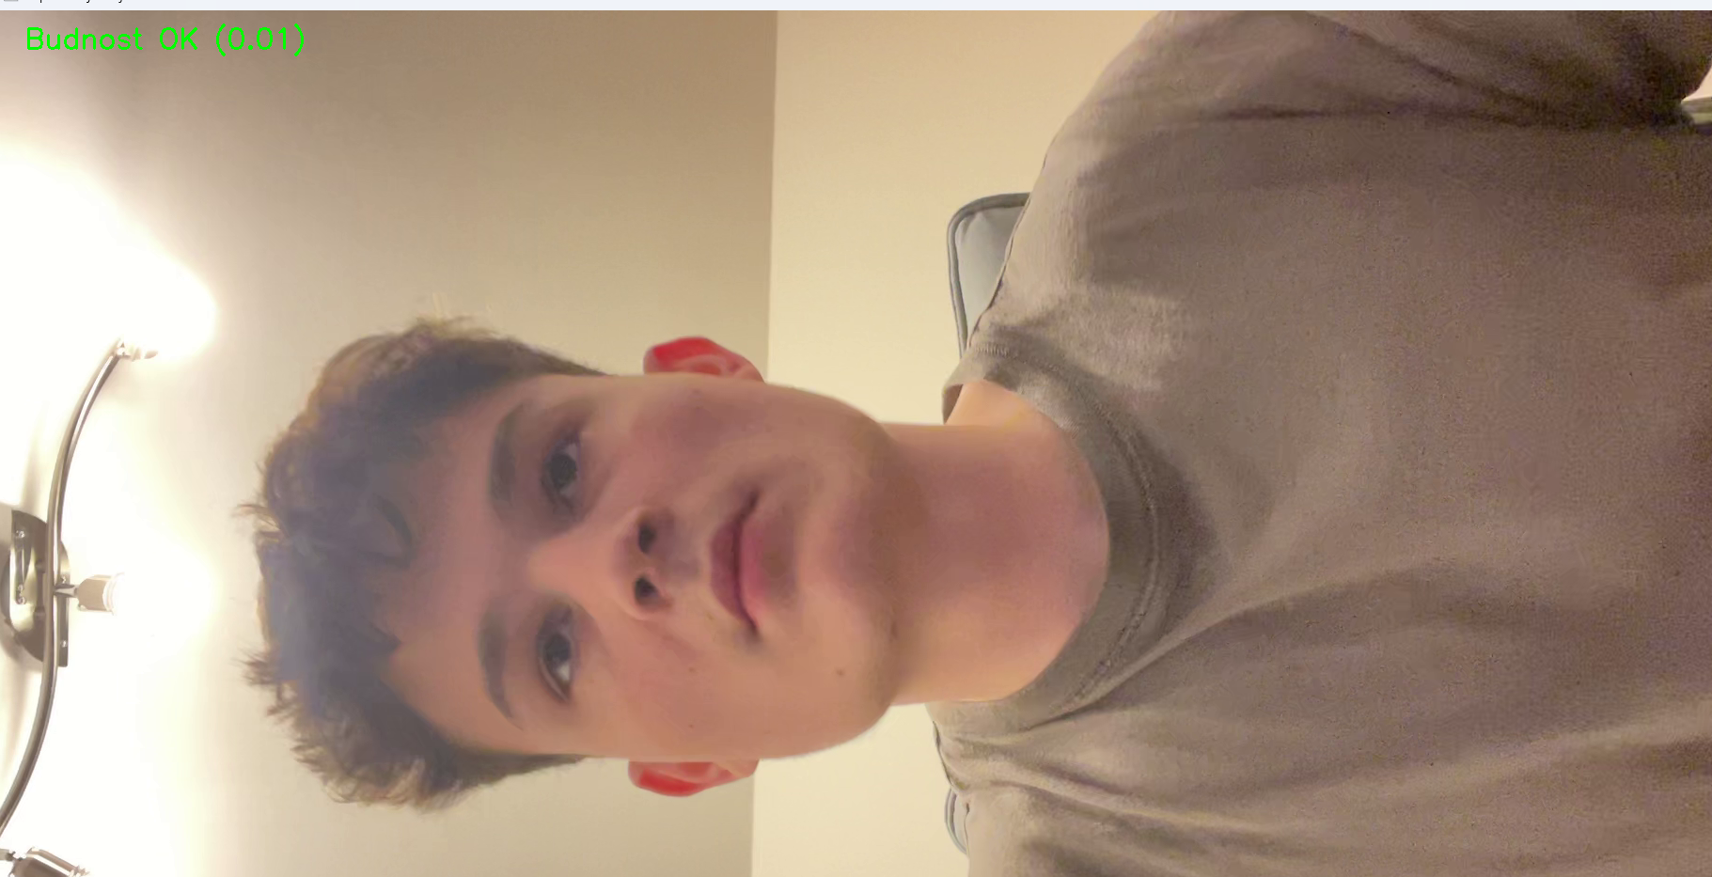

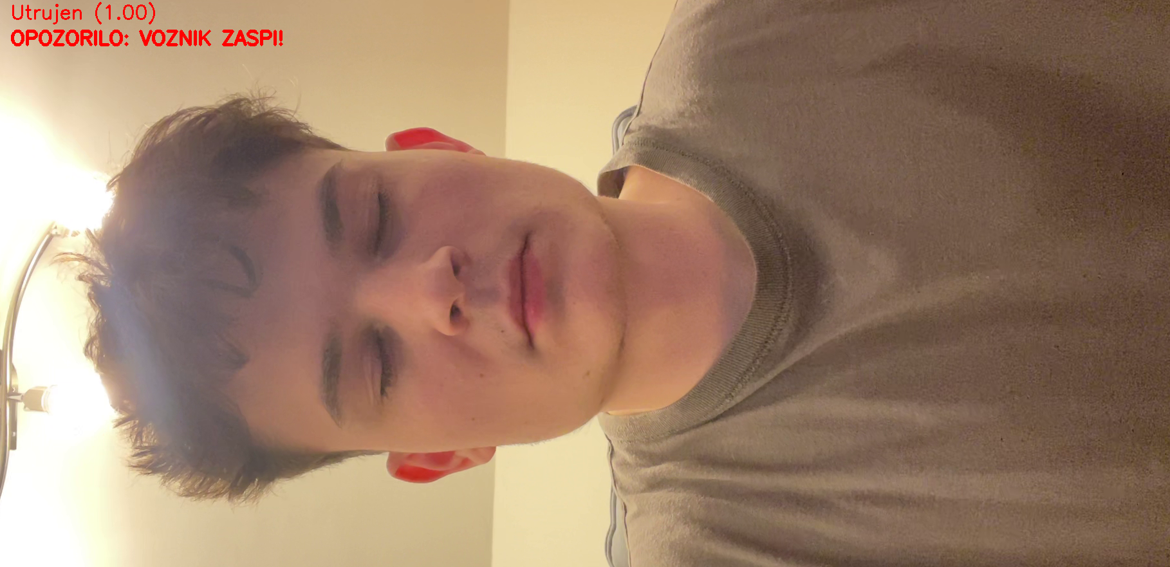

Teden 4

1. Tabela zadolžitev

|  |  |
| --- | --- |
| Član | Zadolžitve |
| Simona Zhirova  Marija Jovanova | **Model 1 - Gestna kontrola**  Poskusili smo vzpostaviti Docker okolje z grafičnim vmesnikom GUI, Prometheus, Grafano, MQTT strežnikom in cAdvisorjem za spremljanje metrik ter povezovanje več računalnikov prek ZeroTier (da bi GUI aplikacija na drugem računalniku pošiljala metrike Prometheusu in jih prikazovala v Grafani) |
| Luka Lamprečnik | **Model 2 - model analize utrujenosti voznika**   * Povezovanje komponent (routes) * Ustvariti ‘mock’ podatke za diagnostiko in statistiko * Izdelava podstrani diagnostičnih podatkov * Izdelava podstrani ststističnih podatkov |
| Nik Terglav | **Model 3 - Model za analizo okolje-specifičnih podatkov**   * Inicializirati frontend projekt * Ustvariti ‘mock’ podatke za uporabo * Implementirati povezave (routes) * Izdelava ‘dashboard’ strani |

1. Opis dela
   1. Simona Zhirova in Marija Jovanova

Medve sva do zdaj postavili sistem za upravljanje z gestami, kjer sva uporabili grafični vmesnik (GUI), Prometheus za zbiranje metrik, Grafano za vizualizacijo, MQTT za komunikacijo med napravami ter cAdvisor za spremljanje stanja kontejnerjev. Uporabili sva Docker Compose za zagon vseh komponent ter ZeroTier za vzpostavitev omrežne povezave med najinima računalnikoma. Poskušali sva omogočiti, da bi GUI aplikacija na Marijinem računalniku pošiljala metrike v Prometheus na mojem računalniku, vendar sva imeli težave z Docker okoljem v sistemu Windows (npr. nezdružljivost cAdvisorja, manjkajoča knjižnica za Tkinter v kontejnerju ter dolgotrajno grajenje slike). Prav tako sva naleteli na težave z mrežno povezljivostjo in preverjanjem, ali GUI aplikacija deluje in je dostopna iz drugega računalnika.

* 1. Nik Terglav

Ta teden sem razvil in vzpostavil začetno verzijo spletnega uporabniškega vmesnika z uporabo Angularja. Ustvarjen je bil ‘**dashboard’**, ki simulira avtomobilsko armaturno ploščo oz. ekran. Trenutno sem ustvaril in uporabil ‘**mock’ podatke**, ki vključujejo stanje vremena. Podatki bodo nadgrajeni oz. bodo prejeti iz MQTT brokerja za vse modele, trenutno je samo za Model 3. Vsak prejet podatek ima sorazmerno funkcionalnost, ki jo sproži v avtomobilu v našem primeru izpis na armaturni plošči. Vmesnik omogoča naključno nalaganje slike in simulacijo obdelave s klikom na gumb “Demo”. Zaznani podatki se nato prikažejo na prikazovalniku. Dashboard vključuje tudi osnovno **interaktivnost**, ki bo v prihodnje razširjena glede na vse možne vhode ostalih modelov.

* 1. Luka Lamprečnik

Ta teden sem ustvaril tudi simulirane (‘mock’) podatke za prikaz diagnostike in statistike, ki služijo kot začasni primeri za preverjanje delovanja vizualizacije.

Izdelal sem dve ločeni podstrani – ena prikazuje diagnostične podatke, druga pa statistiko delovanja sistemskih komponent. Za boljšo uporabniško izkušnjo sem uporabil komponente iz knjižnice Angular Material, kot so kartice, tabele in zavihki (mat-tab-group).

V nadaljevanju načrtujem še izboljšanje vizualnega izgleda s prilagoditvijo CSS stilov in dodatno optimizacijo prikaza podatkov, da bo končna postavitev primerna tudi za predstavitev končnega sistema.

1. Težave, rešitve in ideje za nadaljne delo

**Model 3** - V tem tednu ni bilo večjih tehničnih težav. Razvoj je potekal po načrtu. V naslednjih tednih načrtujem integracijo dejanskih rezultatov iz AI modelov, kar bo zahtevalo vzpostavitev API povezave. Prav tako bom nadgradil trenutni prikazovalnik/dashboard, da bo pravilno interaktiven za določeno funkcionalnost.

**Model 2** - Večjih težav ni bilo. Potrebno bo dodati css elemente in tipko za vrnitev na prejšnjo stran, ter malo dopolniti dataset za analizo utrujenosti voznika.

1. Rezultati

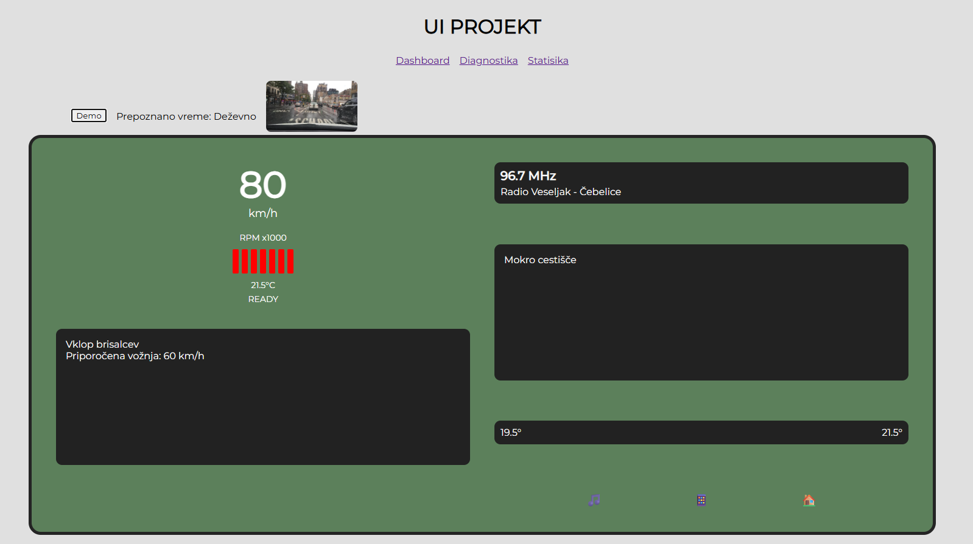

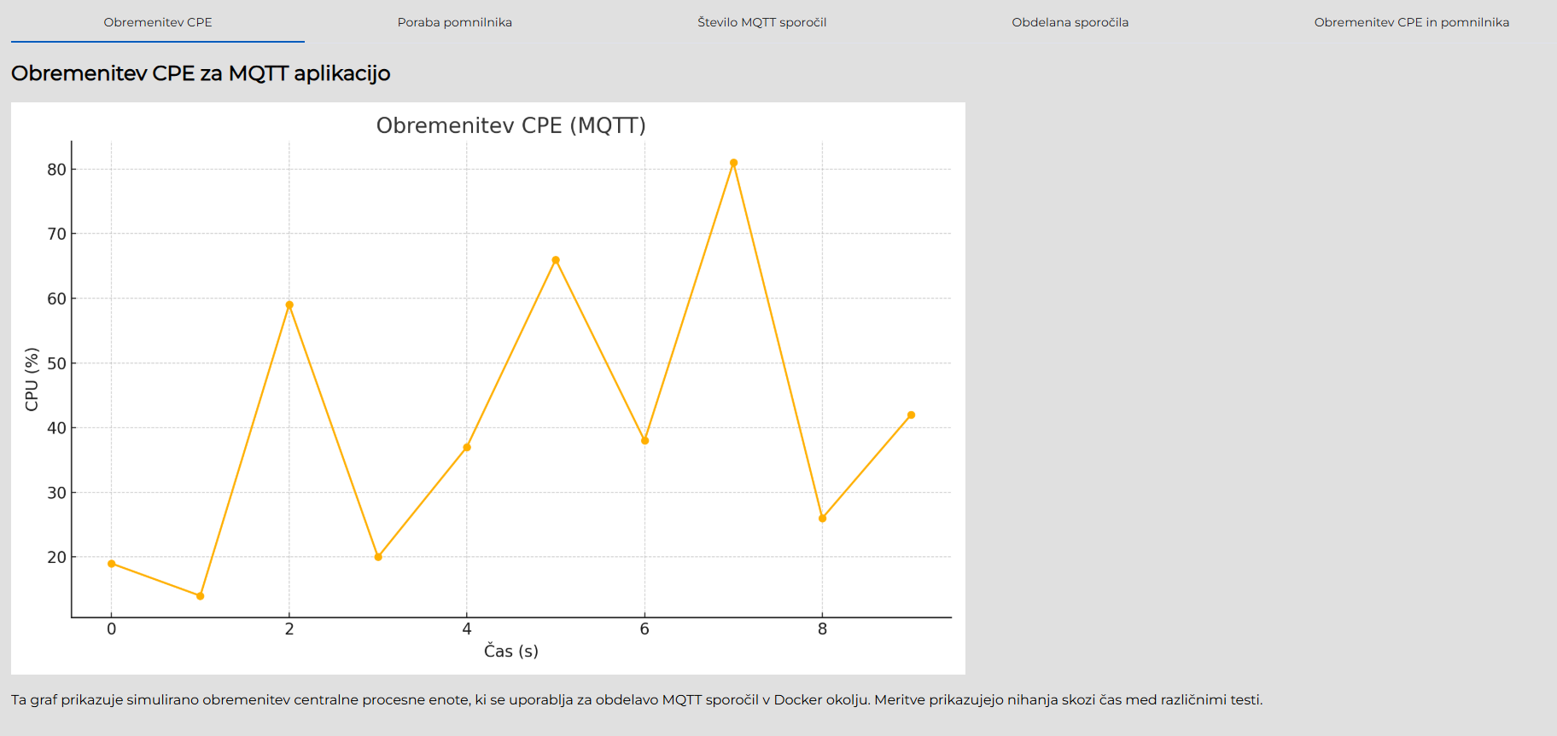

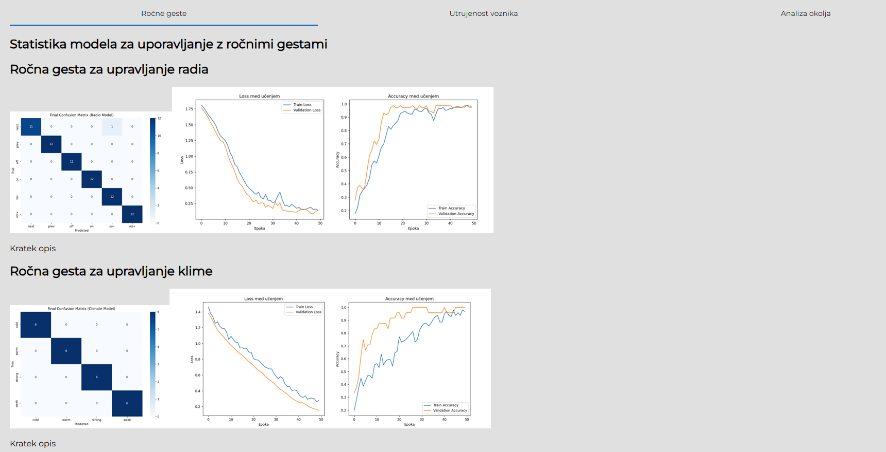

Teden 5

1. Tabela zadolžitev

|  |  |
| --- | --- |
| Član | Zadolžitve |
| Simona Zhirova  Marija Jovanova | **Model 1 - Gestna kontrola** |
| Luka Lamprečnik | **Model 2 - model analize utrujenosti voznika** |
| Nik Terglav | **Model 3 - Model za analizo okolje-specifičnih podatkov**   * Dodati assete, ikone za luči na dashboardu * Dodane geste ostalih modelov * Mapiranje/Dodeljevanje funkcionalnosti gestam * Posodobiti dashboard za boljšo naddaljno interkativnost |

1. Opis dela
   1. Simona Zhirova in Marija Jovanova
   2. Nik Terglav

V tem tednu sem opravil več pomembnih nalog, povezanih z razvojem spletnega vmesnika in interakcij. Dodal sem dodatne slike za ikone, ki predstavljajo luči na ‘dashboard-u’ avta. Funkcijam, ki opredeljujejo rezultate modela 3, sem dodal interaktivnost z prižigom ustreznih luči. Dashboard sem prav tako posodobil in dodal nove elemente, da bom lahko sprožil tudi funkcionalnosti ostalih modelov, kot so menjava radijske postaje, vklop/izklop radia, upravljanje s klimo. Dodal sem predvidene geste za funkcionalnosti in jih ustrezno mapiral, da sprožijo oz. aktivirajo ustrezno metodo na dashboardu. Zaenkrat je še nekaj metod zakomentiranih ampak je veliko napredka nad vmesnikom. Manjka še nekaj funkcij za prikaz interaktivnosti na dashboardu za rezultate ostalih modelov.

* 1. Luka Lamprečnik

1. Težave, rešitve in ideje za nadaljne delo

**Model 3** - V tem tednu je bila največja težava čas, namreč zaradi vmesnih izpitov. Nisem uspel implementirati vsega kar sem si zadal, kot so implementacija vseh funkcij in pripraviti endpointe ter povezava na MQTT. Sem pa pripravil psevdokode in ustrezno nadgradil in popravil dashboard, da bo lahko sprožil vse željene zahtevnosti. V prihodnjem tednu bom dodal še zadnjih par funkcij, da bo ‘dashboard’ popolnoma interkativen in pa vzpostavil dobavo podatkov iz MQTT.

1. Rezultati

